**CONSULTING ASOCIADOS S.A.C.**

Documento de Análisis

Versión 1.0

*Sistema de Web de Gestión de Inventarios*

**HISTORIAL DE REVISIONES**

|  |  |  |  |  |  |
| --- | --- | --- | --- | --- | --- |
| Versión | Autor | Descripción | Fecha de Elaboración | Fecha de Revisión | Revisado por |
| 1.0 | *Perez Isidro Eugenia* | Creación del documento | 08/11/2017 | 09/11/2017 | Gerente del proyecto. |
|  |  |  |  |  |  |
|  |  |  |  |  |  |
|  |  |  |  |  |  |

**Contenido**

**1.** **Introducción 4**

1.1. Propósito 4

1.2. Alcance 4

1.3. Definiciones y acrónimos 4

**2.** **Modelo de Casos de Uso 4**

2.1. Lista de Actores 4

2.2. Diagrama de actores 5

2.3. Diagrama de Paquetes 5

2.4. Lista de Casos de Uso del Sistema por Paquete 6

2.5. Diagrama de Casos de Uso por Paquete 7

2.6. Diagrama General de Casos de Uso 10

2.7. Priorización de los Casos de Uso 10

2.8. Especificación de los Casos de Uso del Sistema 11

**3.** **Matriz de Trazabilidad de Casos de Uso vs. Requisitos 14**

**Documento de Análisis**

# Introducción

Este documento busca mostrar la especificación de requerimientos para el sistema web de gestión de inventario, SWGI; y un análisis inicial de objetos que busca mejorar la comprensión del problema. Está dirigido al equipo del proyecto, al director del proyecto de grado y a los integrantes de la unidad de Planeación y Desarrollo.

## Propósito

El propósito de este documento es facilitar la etapa de diseño del desarrollo del software y tener documentado de manera detallada todo lo que se refiere al análisis del proyecto SWGI.

## Alcance

El sistema web de gestión de inventario le permitirá a la empresa de venta de productos gestionar todos sus productos, inventario de productos, usuarios. Esto automatiza y agiliza varios procesos de manera que sea más rápido el control de sus procesos. Esto abarca desde las consultas de productos por parte del almacenista hasta la información del distribuidor.

## Definiciones y acrónimos

* SWGI: Sistema Web de gestión de inventario
* CUS: Caso de Uso del sistema

# Modelo de Casos de Uso

## Lista de Actores

|  |  |
| --- | --- |
| **Actor del sistema** | **Descripción** |
|  | *Es el usuario responsable de los aspectos de la seguridad en el sistema, gestionar usuarios y permisos. Así también es el encargado de gestionar los pedidos realizados por los operadores de inventario y los proveedores de productos.* |
|  | *Es el usuario responsable de mantener los productos que se encuentran en el inventario, así como también de realizar los pedidos al Jefe de Inventario en caso se presente escasez de alguno. Consecuentemente también son responsables de reportar daños encontrados en los productos.* |

## Diagrama de actores

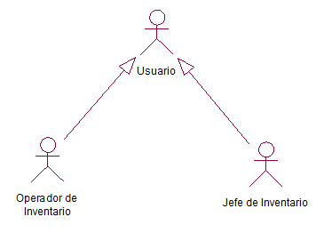

## Diagrama de Paquetes

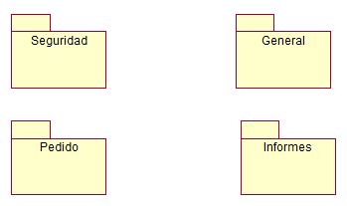

## Lista de Casos de Uso del Sistema por Paquete

**Paquete: P01 – Seguridad**

|  |  |
| --- | --- |
| **Caso de uso del sistema** | **Descripción** |
| *CUS01 – Acceder al Sistema* | *El caso de uso permite al usuario acceder al sistema por medio de sus credenciales.* |
| *CUS02 – Gestionar Usuarios* | *Permite al Jefe de Inventario registrar, editar y eliminar usuarios que puedan acceder al sistema.* |
| *CUS03 - Gestionar Roles* | *Permite al Jefe de Inventario crear nuevos roles además de los preestablecidos; así como también administrarlos.* |
| *CUS04 - Gestionar Permisos* | *Permite al Jefe de Inventario gestionar el acceso a determinadas páginas por parte de un rol específico.* |

**Paquete: P02 – General**

|  |  |
| --- | --- |
| **Caso de uso del sistema** | **Descripción** |
| *CUS05 - Mantener proveedores* | *Permite al Jefe de Inventario registrar, actualizar y eliminar sus contactos referidos a los proveedores de los productos del establecimiento.* |
| *CUS06 - Mantener categorías* | *Permite al Operador de Inventario registrar, actualizar y eliminar las categorías de los productos que se encuentran en el establecimiento.* |
| *CUS07 - Mantener productos* | *Permite al Operador de Inventario registrar, actualizar y eliminar productos del stock.* |
| *CUS08 - Mantener almacenes* | *Permite al Operador de Inventario registrar, actualizar y eliminar los almacenes que se encuentren en el establecimiento.* |

**Paquete: P03 – Pedido**

|  |  |
| --- | --- |
| **Caso de uso del sistema** | **Descripción** |
| *CUS09 - Realizar pedido* | *Permite al Operador de Inventario solicitar el pedido de productos al presentarse escasez.* |
| *CUS10 - Gestionar pedido* | *Permite al Jefe de Inventario gestionar los pedidos realizados por los Operadores: aprobarlos, colocarlos en espera y/o atenderlos.* |

**Paquete: P04 – Informes**

|  |  |
| --- | --- |
| **Caso de uso del sistema** | **Descripción** |
| *CUS11 - Reportar daño en producto* | *Permite al Operador de Inventario informar sobre el daño de un producto que se encuentre en el establecimiento.* |

## 

## Diagrama de Casos de Uso por Paquete

**Paquete: P01 – Seguridad**

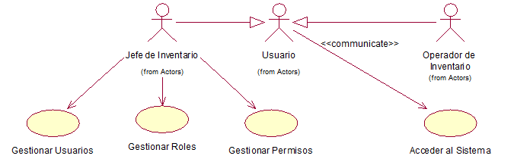

**Paquete: P02 - General**

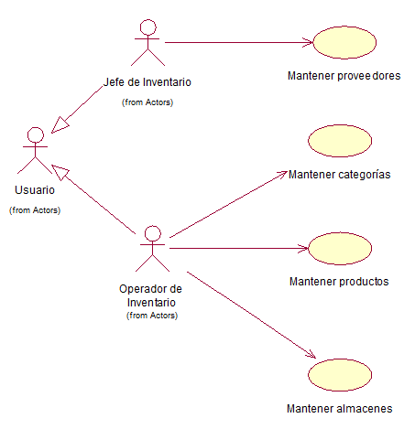

**Paquete: P03 - Pedido**

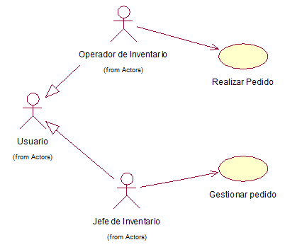

**Paquete: P04 - Informes**

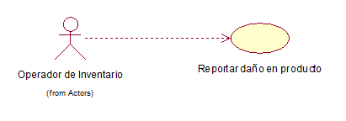

## Diagrama General de Casos de Uso

## 

## Priorización de los Casos de Uso

* + 1. ***Clasificación de los Casos de Uso***

|  |  |  |  |  |  |  |
| --- | --- | --- | --- | --- | --- | --- |
|  | **0,4** | **0,3** | **0,2** | **0,1** | **TOTAL** | **CLASIFICACIÓN DE CUS** |
| ***CASO DE USO*** | **IMPORTANCIA** | **COMPLEJIDAD** | **RIESGO** | **IMPACTO RNF** |
| **CUS01 – Acceder al Sistema** | **9** | **6** | **7** | **7** | **7.5** | Primario |
| **CUS02 – Gestionar Usuarios** | **9** | **6** | **7** | **7** | **7.5** | Primario |
| **CUS03 – Gestionar roles** | **9** | **5** | **6** | **6** | **6.9** | Primario |
| **CUS04 – Gestionar Permisos** | **7** | **9** | **8** | **7** | **7.8** | Primario |
| **CUS05 – Mantener Proveedores** | **8** | **7** | **7** | **6** | **7.3** | Secundario |
| **CUS06 – Mantener Productos** | **8** | **7** | **7** | **6** | **7.3** | Primario |
| **CUS07 – Mantener almacenes** | **8** | **7** | **7** | **6** | **7.3** | Secundario |
| **CUS08 – Realizar pedidos** | **8** | **7** | **7** | **6** | **7.3** | Primario |
| **CUS09 – Gestionar pedidos** | **8** | **7** | **7** | **6** | **7.3** | Secundario |
| **CUS10 – Reportar daño de productos** | **6** | **6** | **4** | **4** | **5.4** | Secundario |

## Especificación de los Casos de Uso del Sistema

* + 1. ***Especificación de Alto Nivel***

|  |  |
| --- | --- |
| **Caso de uso:** | **CUS01 – Acceder al Sistema** |
| Actor(es): | Administrador Almacenero |
| Propósito: | Identificación y acceder al sistema. |
| Caso de uso asociado: | Ninguno |
| Resumen: | Es este caso de uso se permitirá comprobar la identificación de un usuario previamente registrado. |
| Clasificación | Primario |
| Requisitos | El sistema validara los campos solicitados. |

|  |  |
| --- | --- |
| **Caso de uso:** | **CUS02 – Gestionar Usuarios** |
| Actor(es): | Administrador |
| Propósito: | Registrar usuarios al sistema. |
| Caso de uso asociado: | Ninguno |
| Resumen: | En este caso de uso, se realizará el registro de usuarios llenando el formulario de datos y el guardado de estos mismos en la base de datos. |
| Clasificación | Primario |
| Requisitos | Verificación y validación de los datos ingresados. |

|  |  |
| --- | --- |
| **Caso de uso:** | **CUS03 – Gestionar roles** |
| Actor(es): | Administrador |
| Propósito: | Actualizar, consultar datos y eliminar o desactivar cuenta. |
| Caso de uso asociado: | Ninguno |
| Resumen: | El Caso de Uso permite al usuario poder gestionar su cuenta ya sea actualizando, consultando sus datos y desactivar o eliminar cuenta. |
| Clasificación | Primario |
| Requisitos | El usuario debe iniciar sesión. |

|  |  |
| --- | --- |
| **Caso de uso:** | **CUS04 – Gestionar Permisos** |
| Actor(es): | Administrador |
| Propósito: | Gestionar los permisos a los usuarios |
| Caso de uso asociado: | Ninguno |
| Resumen: | El caso de uso permite registrar los datos relevantes de los productos al sistema y almacenarlos. |
| Clasificación | Primario |
| Requisitos | El administrador debe iniciar sesión. |

|  |  |
| --- | --- |
| **Caso de uso:** | **CUS05– Mantener Proveedor** |
| Actor(es): | Administrador |
| Propósito: | Gestionar los proveedores |
| Caso de uso asociado: | Ninguno |
| Resumen: | El caso de uso permite registrar los datos relevantes de los productos al sistema y almacenarlos. |
| Clasificación | Primario |
| Requisitos | El administrador debe iniciar sesión. |

|  |  |
| --- | --- |
| **Caso de uso:** | **CUS06 – Mantener Categorías** |
| Actor(es): | Administrador |
| Propósito: | Gestionar categorías de los productos |
| Caso de uso asociado: | Ninguno |
| Resumen: | El caso de uso permite registrar los datos relevantes de los productos al sistema y almacenarlos. |
| Clasificación | Primario |
| Requisitos | El administrador o almacenero debe iniciar sesión. |

|  |  |
| --- | --- |
| **Caso de uso:** | **CUS07 – Mantener Producto** |
| Actor(es): | Administrador, Almacenero |
| Propósito: | Consultar, controlar stock y actualizar datos del producto. |
| Caso de uso asociado: | Ninguno |
| Resumen: | El caso de uso permite consultar datos del producto, controlar stock de estos mismos y actualizar datos del producto, como también eliminarlos. |
| Clasificación | Secundario |
| Requisitos | El Administrador o Almacenero debe iniciar sesión. |

|  |  |
| --- | --- |
| **Caso de uso:** | **CUS08 – Mantener Almacenes** |
| Actor(es): | Administrador |
| Propósito: | Registrar las sedes de la empresa. |
| Caso de uso asociado: | Ninguno |
| Resumen: | Este caso de uso permite el registro de las sedes de la empresa que vende productos. Almacena datos como las provincias, sedes y dirección de la sede. |
| Clasificación | Secundario |
| Requisitos | El administrador debe iniciar sesión. |

|  |  |
| --- | --- |
| **Caso de uso:** | **CUS09 – Realizar pedido** |
| Actor(es): | Administrador/ Almacenero |
| Propósito: | Obtener y mostrar el stock. |
| Caso de uso asociado: | Ninguno. |
| Resumen: | *Permite al Operador de Inventario solicitar el pedido de productos al presentarse escasez.* |
| Clasificación | Secundario |
| Requisitos | El administrador debe iniciar sesión.  Debe haber ventas realizadas. |

|  |  |
| --- | --- |
| **Caso de uso:** | **CUS10 – Gestionar pedido** |
| Actor(es): | Administrador/jefe almacenero |
| Propósito: | Gestionar los pedidos por operadores |
| Caso de uso asociado: | Ninguno |
| Resumen: | *Permite al Jefe de Inventario gestionar los pedidos realizados por los Operadores: aprobarlos, colocarlos en espera y/o atenderlos.* |
| Clasificación | Secundario |
| Requisitos | El administrador debe iniciar sesión. |

|  |  |
| --- | --- |
| **Caso de uso:** | **CUS11 – Informes de daño** |
| Actor(es): | Administrador/jefe almacenero |
| Propósito: | *Reportar daño en producto* |
| Caso de uso asociado: | Ninguno |
| Resumen: | *Permite al Operador de Inventario informar sobre el daño de un producto que se encuentre en el establecimiento.* |
| Clasificación | Secundario |
| Requisitos | El administrador debe iniciar sesión. |

* + 1. ***Especificación Expandida***

*Revisar Los documentos de las especificaciones de casos de uso que se encuentra en la carpeta “Análisis y Diseño”.*

# Matriz de Trazabilidad de Casos de Uso vs. Requisitos

La matriz de trazabilidad nos ayuda a comprobar los casos de usos están cumpliendo con todos los requerimientos que ha solicitado el cliente; en la tabla 1, podemos visualizar que los casos de usos de nuestro sistema cumplen con los requisitos.

**RQ**

|  |  |  |  |  |  |  |  |  |  |  |  |  |  |  |  |
| --- | --- | --- | --- | --- | --- | --- | --- | --- | --- | --- | --- | --- | --- | --- | --- |
|  | **RF**  **01** | **RF**  **02** | **RF**  **03** | **RF**  **04** | **RF**  **05** | **RNF**  **01** | **RNF**  **02** | **RNF**  **03** | **RNF**  **04** | **RNF**  **05** | **RNF**  **06** | **RNF**  **07** | **RNF**  **08** | **RNF**  **09** | **RNF**  **10** |
| **CU001**  **CU** | **x** |  |  |  |  |  | **x** | **x** |  |  | **x** |  |  |  | **x** |
| **CU002** | **x** |  |  |  |  |  |  | **x** |  |  |  |  |  |  |  |
| **CU003** | **x** |  |  |  |  |  |  |  |  |  |  |  | **x** | **x** |  |
| **CU004** | **x** |  |  |  |  |  |  |  |  | **x** |  |  |  |  |  |
| **CU005** |  | **x** | **x** |  | **x** |  |  |  |  |  |  |  |  | **x** |  |
| **CU006** |  | **x** | **x** |  | **x** | **x** |  |  | **x** | **x** |  |  |  |  |  |
| **CU007** |  |  |  | **x** |  |  |  |  |  |  |  | **x** |  |  |  |
| **CU008** |  |  |  |  |  |  |  |  |  |  | **x** |  |  |  |  |
| **CU009** |  |  |  |  |  |  |  |  |  | **x** |  |  | **x** |  |  |
| **CU010** |  |  |  |  |  |  |  |  |  |  |  |  | **x** |  |  |
| **CU011** |  |  |  |  |  |  |  |  | **x** |  |  |  |  | **x** |  |

*Tabla 1- Matriz de Trazabilidad de Casos de Uso vs Requisitos*

|  |  |  |  |  |  |  |  |  |  |  |  |  |  |  |
| --- | --- | --- | --- | --- | --- | --- | --- | --- | --- | --- | --- | --- | --- | --- |
|  | | CLASES | | | | | | | | | | | | |
| Daño | Mantenr_categoria | almacen | MantenerUsuario | reporte_detalle | Usuario | pedido | estadopedido | reporte_cabecera | Producto | roles | MantenerProductos | mantener proveedor |
| CUS | CU001 | **1** | **1** |  |  | **1** | **1** | **1** |  |  |  |  | **1** |  |
| CU002 | **1** | **1** |  | **2.3.4** |  | **1** | **1** |  | **1** |  |  |  | 1 |
| CU003 | **1** |  |  | **1** |  | **1** |  |  |  |  | **2.3.4** | **1** |  |
| CU004 |  | **1,2,3,4** |  |  |  |  | **1** |  |  |  |  | **1** |  |
| CU005 | **1** | **12** |  |  |  | **123** |  |  |  |  |  | **1** |  |
| CU006 | **1** | **1** |  |  |  |  |  |  | **1** | **1** |  | **1** | 1.2.3.4. |
| CU007 | **1** | **1** | **1** |  | **1** |  | **1** | **1** |  |  |  | **1.2.34.** |  |
| CU008 |  | **1** | **2.3.4** |  | **1** |  | **1** | **1** | **1** | **1** | **1** | **123** | 1 |
| CU009 | **1** |  | **1** |  | **1** |  | **1** | **1** |  | **1** |  | **1** |  |
| CU010 | **1** | **1** | **1** |  | **1** | **1** | **2.3.4** | **1** |  |  |  | **1** | 1 |
| CU011 | **1.3** |  | **1** |  |  |  | **1** |  | **1** | **1** | **1** | **124** | 1 |

|  |
| --- |
| Leyenda: |
| 1 - consultar |
| 2 - insertar |
| 3 - actualizar |
| 4 - borrar |